Е. Н. МАСЛАК

Урок-игротека по теме: «Многообразие цветковых растений»

6-й класс

Дидактическая цель: создать условия для проверки знаний и умений учащихся по изученной теме, не вызывая у них излишнего волнения.
Задачи урока
- Образовательные:
– диагностическая: выявить уровень усвоения учащимися системы знаний признаков классов и семейств цветковых растений, их многообразия и значения, а также умений узнавать растения из изученных семейств на рисунках;
– обучающая: выявить прирост знаний и умений у учеников;
– стимулирующая: определить подготовленность учеников к каждому уроку, сформированность мотивации для изучения биологии;
– корректирующая: в процессе оценивания исправлять ошибки, если это необходимо.
- Развивающие:
– развивать у школьников интеллектуальную сферу: внимание, память, речь, мышление;
– эмоциональную сферу: уверенность в себе;
– мотивационную сферу: стремление добиться успеха.
- Воспитательные:
– способствовать воспитанию у учащихся положительного отношения к учебе, умения общаться и сотрудничать.
Методы урока: репродуктивный и метод проблемного обучения.
Формы организации познавательной деятельности: фронтальная, парная и индивидуальная.
Средства обучения:
- зачетные листы (каждому ученику);
- конверт с игрой «Крестики-нолики»;
- коробка с игрой «Лото»;
- конверты с четырьмя вариантами игры «Мозаика»;
- коробка с игрой «Домино».
Ход урока
Структура урока | Деятельность учителя | Деятельность учащихся
1. Оргмомент | Приветствует класс, проверяет готовность к уроку | Занимают рабочие места
2. Мотивация и целеполагание | Определяет проблему, мотивирует познавательную деятельность учащихся, акцентирует внимание на цели урока | Помогают формулировать цель урока
3. Контроль знаний и умений по изученной теме | Организует работу по выявлению уровня усвоения знаний и умений учащихся: проводит 5 игр | Выполняют устные и письменные задания
4. Рефлексия | Мобилизует учеников на самооценку их деятельности на уроке | Оценивают себя в процессе деятельности

Контроль знаний и умений по теме: «Многообразие цветковых растений»
Зачетный лист – небольшая книжечка (выдается каждому ученику):
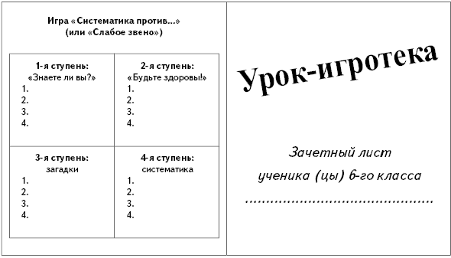
Обратная сторона:
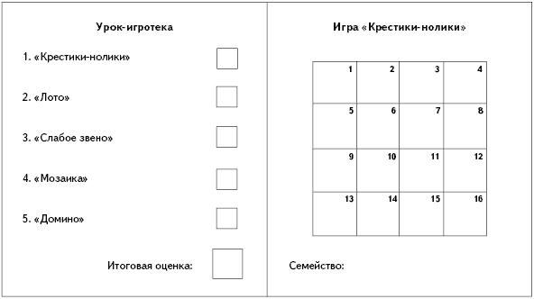

Игра «Крестики-нолики»
Учитель называет каждому ученику какое-нибудь изученное семейство цветковых растений, ученики записывают его после слова «семейство» в зачетный лист.
Затем раздаются листы со списком из 16 признаков.

В пронумерованные (от 1 до 16) клеточки игрового поля в зачетном листе ученик должен расставить крестики и нолики:
– крестик ставится, если признак относится к данному семейству;
– нолик ставится, если признак к этому семейству не относится.
Пример
Учитель назвал ученику семейство Бобовые – ученик записал название семейства в зачетном листе (внизу) и, прочитав 16 признаков разных семейств и классов цветковых растений, поставил крестики в клетки под номерами 4, 10 и 15. В остальных клетках – нолики.
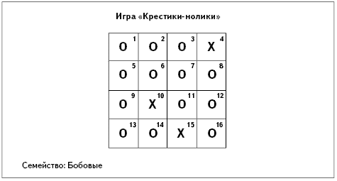
После окончания игры ученики меняются своими зачетными листами и проверяют работы друг у друга: учитель называет по каждому семейству номера клеток, в которых должны стоять крестики, а затем критерии оценок:
если ошибок нет – «5»,
за одну ошибку – «4»,
за две ошибки – «3»,
а если ошибок более двух – «2».
Ученики выставляют себе оценки в свой зачетный лист напротив названия игры «Крестики-нолики».

Игра «Лото»
Учитель раздает ученикам:
- альбомные листы, на которых приклеены картинки растений из изученных семейств;
- набор маленьких полосок, на которых написаны названия семейств.
Ученики должны на картинки с растениями разложить полоски с названиями семейств, к которым они относятся.
Учитель проверяет результаты и выставляет в зачетный лист оценку за игру:
«5» – если нет ни одной ошибки,
«4» – если одна ошибка,
«3» – если две ошибки и
«2» – если ошибок три и более.
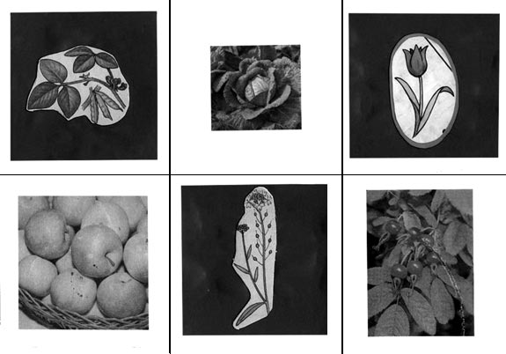

Игра «Систематика против...»
Ученики письменно отвечают на вопросы на странице зачетного листа. В игре 4 ступени, на каждой ступени по 4 вопроса.
Первая ступень: вопросы из серии «Знаете ли вы?»
Чтобы перейти на вторую ступень, ученик должен правильно ответить хотя бы на один вопрос, если не будет даже одного верного ответа – ученик выбывает из игры с оценкой «2»: учитель ему говорит: «Вы – слабое звено! Прощайте!»
1. Из стебля какого злака получают сахар? (Сахарный тростник.)
2. Какое бобовое растение прячет орехи в земле? (Арахис.)
3. Какое бобовое растение называют растительной коровой? (Соя.)
4. Из семян какого крестоцветного растения получают пищевую приправу и средство для лечения простуды? (Горчица.)
Вторая ступень: вопросы из серии «Будьте здоровы!»
Чтобы перейти на 3-ю ступень, нужно верно ответить на два вопроса из четырех, а «слабое звено» выбывает из игры с оценкой «3».
1. Плоды какого растения из семейства розоцветных – жаропонижающее средство? (Малина.)
2. Какие растения из семейства лилейных выделяют фитонциды – летучие вещества, убивающие бактерии? (Лук, чеснок.)
3. Плоды каких растений из семейства розоцветных богаты витамином С? (Шиповник, рябина.)
4. Какое растение из семейства лилейных является ядовитым, но используется в медицине для лечения болезней сердца? (Ландыш.)
Третья ступень: загадки.
Чтобы перейти на 4-ю ступень, нужно отгадать не менее трех загадок, а «слабое звено» выбывает из игры с оценкой «4»:

Четвертая ступень: вопросы из серии «Систематика».
Чтобы получить за игру «5», нужно верно ответить на все четыре вопроса.
1. К какому семейству относится кукуруза? (Сем. Злаки.)
2. К какому семейству относится капуста? (Сем. Крестоцветные.)
3. К какому семейству относится тюльпан? (Сем. Лилейные.)
4. К какому семейству относится фасоль? (Сем. Бобовые.)

Игра «Мозаика»
Учитель раздает ученикам конверты. В каждом конверте лежит лист белого картона величиной с открытку, на котором написано 5 вопросов, а также 10 полосок с ответами (на каждый вопрос по 2 ответа, очень похожих или противоположных). Ответы на вопросы пишутся на чистой стороне обычных поздравительных открыток: на одной открытке – верные ответы, на другой – неверные, затем обе открытки разрезаются на полоски, все полоски перемешиваются.
Ученики должны рядом с вопросами разложить полоски с ответами, лишние полоски убрать обратно в конверт, затем все полоски с ответами нужно перевернуть ответом вниз. Если на все вопросы даны верные ответы – должна получиться открытка.
Пример

По количеству верных ответов выставляется оценка за игру:
- «5» – если не было ни одной ошибки (то есть если собралась открытка),
- «4» – если одна полоска в открытке не подошла,
- «3» – если в открытке не подошли 2 полоски,
- «2» – если в открытке более двух полосок не подошли.

Игра «Домино»
Учитель раздает ученикам картонные карточки, на которых по принципу обычного домино приклеены по 2 картинки растений из изученных семейств.
Ученики по очереди делают ходы – выкладывают карточки так, чтобы рядом оказались картинки растений из одного семейства.
Учитель, наблюдая за игрой, выставляет оценки, учитывая количество сделанных ошибок:
- за одну допущенную ошибку – «4»,
- за две ошибки – «3»,
- если более двух ошибок – «2».
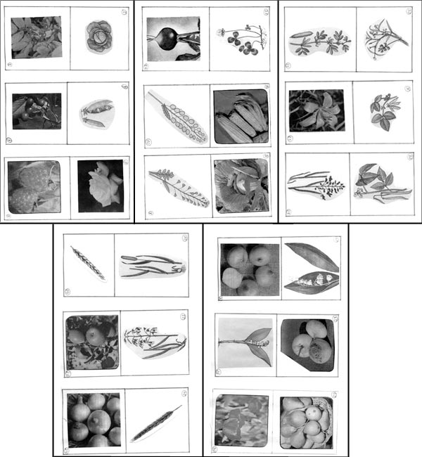
По результатам всех пяти игр ученикам выставляется итоговая оценка, которая пойдет в журнал.
В конце урока проводится рефлексия: учитель задает ученикам вопросы, побуждая их оценить себя в процессе деятельности:
- довольны ли вы своей оценкой за игру «Крестики-нолики»?
- почему?
- из-за чего возникли затруднения?
- кто в этом виноват?
и т. д. – про каждую игру.
Урок можно провести немножко по-другому: привлечь учеников из старших классов, расставить столы в кабинете по 2 для 5 игр, разделить учеников на 5 групп, организовать урок как игру «Путешествие по станциям»: через каждые 7 мин каждая группа учеников перемещается к очередному столу и участвует в игре, проводимой старшеклассниками, в этом случае учитель играет только роль координатора.

Источник информации: http://bio.1september.ru/view_article.php?ID=200900108

